MODELOS Y BASES DE DATOS

## SQL Básico.

## 2022-1

## Laboratorio 1/ 6

## Mateo Olaya Garzón, Andrés Camilo Oñate Quimbayo

## PARTE UNO. Conociendo la organización

## Revisando el contenido

1. ¿Cuántos músicos tenemos? ¿En qué países viven?

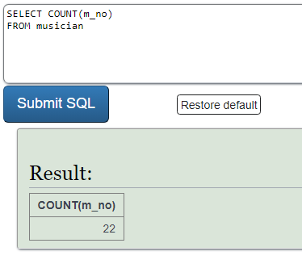

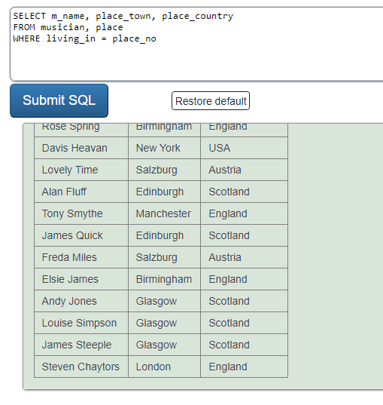



1. ¿Cuáles bandas tenemos? ¿Alguna banda tiene un sólo músico?

## 

## 

## 

1. ¿Cuántos conciertos ha ofrecido? ¿Entre qué fechas?

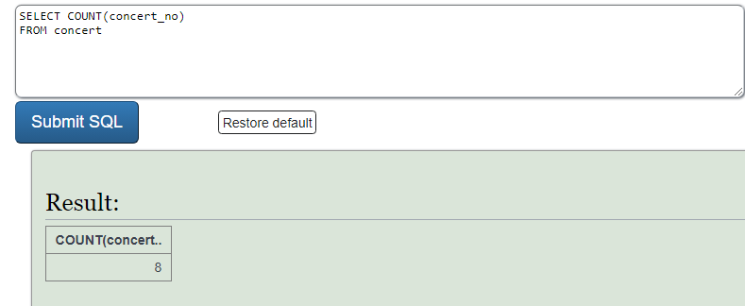

## 

1. ¿Cuál es el nombre de la composición más antigua? ¿y la más reciente?

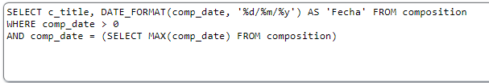

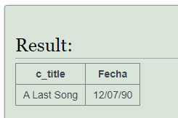

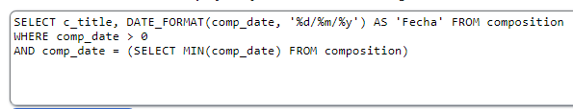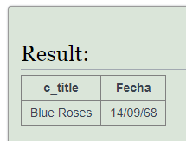

1. Propongan una pregunta y respóndanla

¿Hay algún musico que haya muerto?, si lo hay ¿Cuándo?

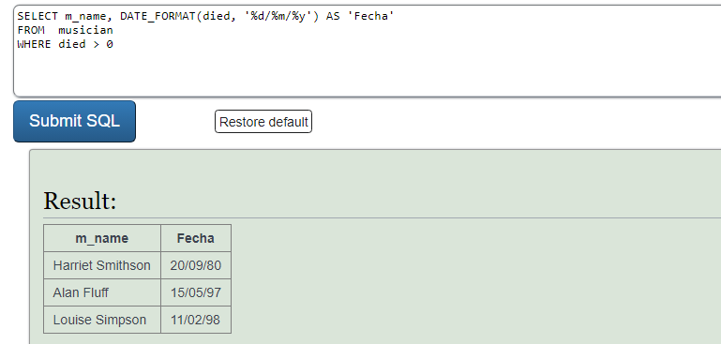

## Contexto

1. Misión. ¿Cuál creen que es la misión de la organización?

La organización tiene como misión recopilar, preservar y difundir el patrimonio musical del mundo.

1. Servicios. ¿Qué ofrece a sus clientes?

Divulgar información relacionada con la música en todo el mundo.

## Usuarios

1. ¿Cuáles son tres posibles usuarios de esta información? ¿Qué responsabilidades asumen en la organización?2

## Ingeniería Reversa

1. Realicen el modelo lógico mínimo. Inicien con el propuesto, valídenlo con la base de datos e incluyan las restricciones de PK, FK, UK.

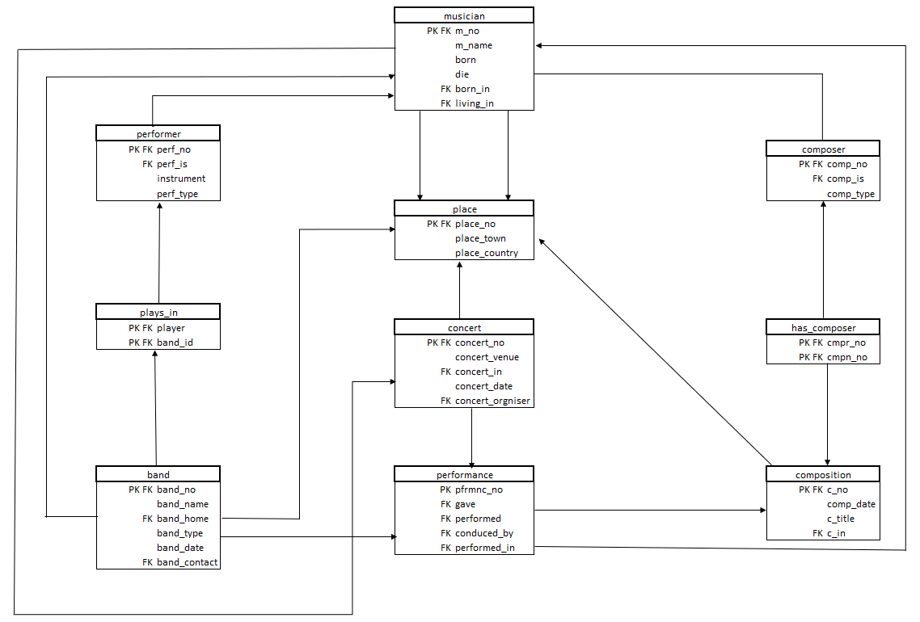

1. Realicen el diagrama de conceptos sin atributos.

## PARTE DOS. Implementando.

1. Implementen las consultas propuestas en Easy questions: 1..5 en álgebra, cálculo y SQL.

* Give the organiser's name of the concert in the Assembly Rooms after the first of Feb, 1997.

* Calculo relacional:
* Algebra relacional:

* Find all the performers who played guitar or violin and were born in England.

* Calculo relacional:
* Algebra relacional:

* List the names of musicians who have conducted concerts in USA together with the towns and dates of these concerts.

* Calculo relacional:
* Algebra relacional:

* How many concerts have featured at least one composition by Andy Jones? List concert date, venue and the composition's title.

* Calculo relacional:
* Algebra relacional:
* list the different instruments played by the musicians and avg number of musicians who play the instrument.

* Calculo relacional:
* Algebra relacional:

1. Implementen las consultas Medium questions: 6..10 en SQL

* List the names, dates of birth and the instrument played of living musicians who play a instrument which Theo also plays.

* List the name and the number of players for the band whose number of players is greater than the average number of players in each band.

* List the names of musicians who both conduct and compose and live in Britain.
* Show the least commonly played instrument and the number of musicians who play it**.**

## PARTE TRES. Definiendo e implementando consultas gerenciales.

1. Considerando la misión propuesta (si lo requieren redefínanla) , definan e implementen la consulta más adecuada para que la organización conozca que tan bien está cumpliendo su misión. Justifíquenla como la mejor consulta.

En base a la misión propuesta y la naturaleza de la organización, una consulta adecuada seria el numero total de composiciones registradas hasta el momento en la base de datos, ya que las canciones son lo más representativo del patrimonio musical y la cantidad de estas nos da una idea de si se esta cumpliendo o no la misión.

1. Proponga una pregunta, orientada a validar el logro en el cumplimiento de la misión, que no se pueda contestar actualmente. ¿Qué cambios se deberían incluir en el modelo para poder responderla?

¿Cuántos y cuales premios posee un musico en particular?

Se debe incluir una nueva clase conceptual que contenga toda la información relacionada a los premios de música mas importantes o mas relevantes del mundo que a su vez se relacione con las demás clases conceptuales.

1. Considerando uno de los tres usuarios detectados anteriormente, defina e implemente una consulta que le de información útil para cumplir con sus responsabilidades o satisfacer una necesidad.

Nombre y número de integrantes de la banda cuyo número de jugadores es mayor que la media de integrantes de cada banda registrada en la base de datos.

## RETROSPECTIVA

1. ¿Cuál fue el tiempo total invertido en el laboratorio por cada uno de ustedes? (Horas/Hombre)

10 Horas/Hombre Mateo Olaya Garzón

11 Horas/Hombre Andrés Camilo Oñate Quimbayo

1. ¿Cuál es el estado actual del laboratorio? ¿Por qué?

Incompleto, médium questions 8…10. No logramos realizar las consultas por inconvenientes técnicos en la plataforma y razonamiento por parte de nosotros.

1. ¿Cuál consideran fue el mayor logro? ¿Por qué?

El entendimiento y uso de herramientas como Astah y MYSQL. En el punto en el que estamos en el conocimiento de bases de datos, aunque las consultas y diagramas representen algo muy básico a nivel general, en lo personal es un gran avance ya que es el principio del modelado de bases de datos.

1. ¿Cuál consideran que fue el mayor problema técnico? ¿Qué hicieron para resolverlo?

Los tipos de errores que arroja SQLZoo, para resolverlo hicimos uso de la prueba y error sumado a un análisis lógico del enunciado del error para ver en que fallaba y así corregir el código.

1. ¿Qué hicieron bien como equipo? ¿Qué se comprometen a hacer para mejorar los resultados?

Como equipo nos comunicamos de manera óptima y asertiva favoreciendo a un trabajo eficiente que culmino con la entrega de este laboratorio.

Nos comprometemos a mejorar la disposición del tiempo que le asignamos a la resolución de la actividad.